|  |
| --- |
| **项目：yourDiary** |
| **用户手册** |
|  |

|  |
| --- |
| 项目组成员：  邓杰友 陈颂熙  彭志锋 郑嘉俊  张浩宇 张树盛  2017年6月23日 |

**Version history**

|  |  |  |  |  |
| --- | --- | --- | --- | --- |
| **日期** | **修订者** | **审阅人** | **版本** | **备注** |
| **2017-06-10** | **彭志锋** | **陈颂熙** | **V1.0** | **初稿** |
| **2017-06-23** | **彭志锋** | **陈颂熙** | **V1.1** | **终稿** |
|  |  |  |  |  |
|  |  |  |  |  |

这份用户手册是针对我们的日记app进行编写的。由于我们的设定是一天写一篇，所以一天内重复创建新日记的话，我们会认为是对上次日记的修改，所以打开的还是同一篇日记。

1.首先是点击图标启动：

新用户首次登录是注册界面，完成创建后进入日记列表展示界面：

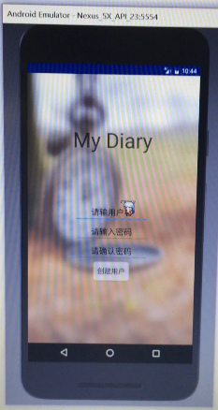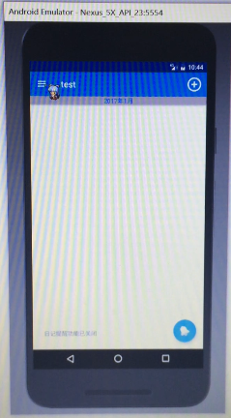

2.在日记列表界面，右滑或者点击左上方的菜单按钮可以弹出侧边栏用来选择展示月份，点击后退按钮或者别的位置可以收回侧边栏；点击右上方按钮，可以创建新日记，进入日记编辑界面：

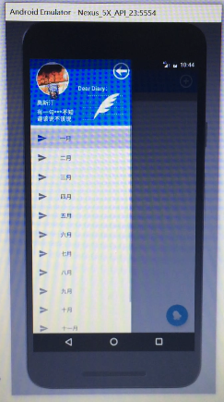

3.进入日记编辑界面，此时是不可修改状态，点击下方“修改”按钮后，进入编辑状态：

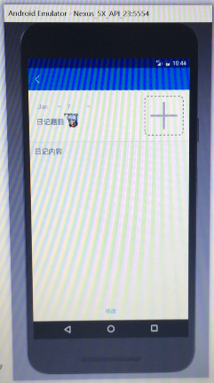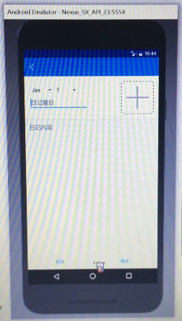

图片可以为空，但是题目和内容不可为空，点击右上方的图片框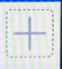可以完成图片选择：这里因机型的差异将有些许不同的差异。

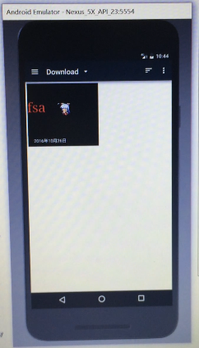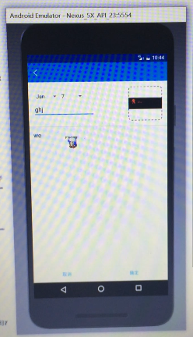

完成选择后，然后点击左上方返回键可以见看见日记列表的更新：

图片为空会为你自动选择一张预设图片显示出来：

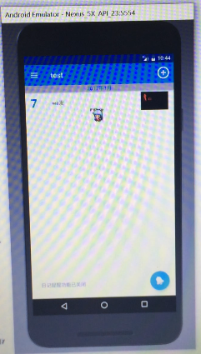 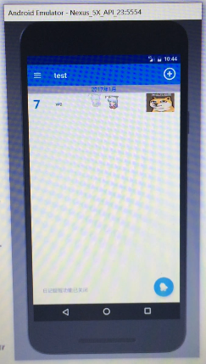

4.点击列表项会进入日记修改界面（和日记编辑界面一样）：由于我们的设定是一天写一篇，所以一天内重复创建新日记的话，我们会认为是对上次日记的修改，所以打开的还是同一篇日记。

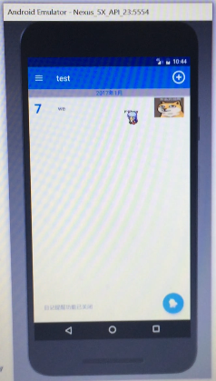 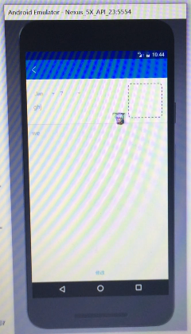

长按列表项可以删除对应的日记：

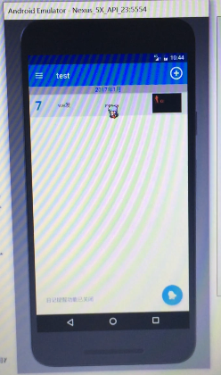 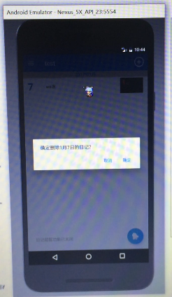

5.点击右下角的提醒设置按钮将进入提醒设置界面：

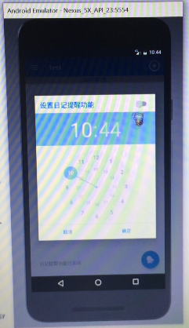 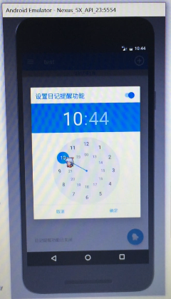

拖拽蓝条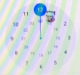可以选择时间，点击上方小时或者分钟部分可以具体设置小时或者分钟。

提醒时间到了会弹出通知以及震动（10秒左右）：点击通知将跳转到日记启动界面：

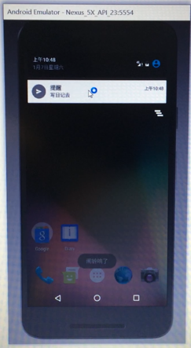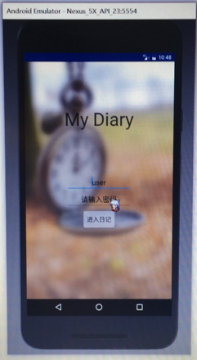

大致上就是这样了，具体实际使用有问题请联系我们。